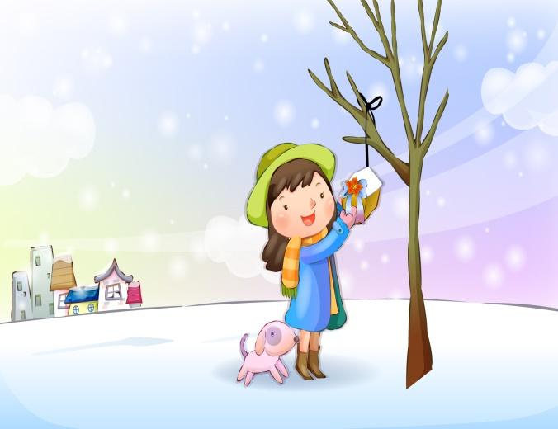  A a | B b
C c | 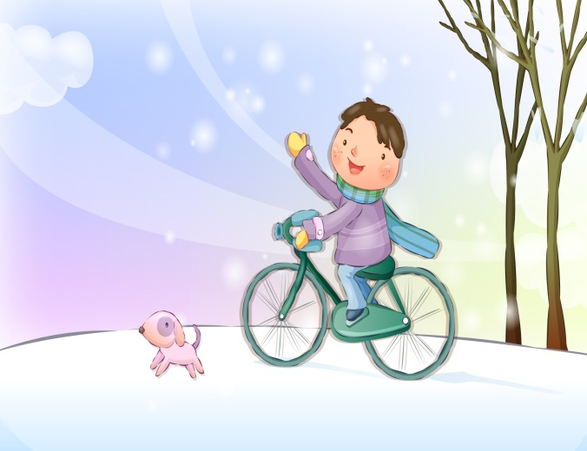  Č č

D d | E e
F f | U u

G g | H h
I i | J j

K k | L l
M m | N n

O o | P p
R r | S s

Š š | T t
 | V v

Z z | Ž ž

